Pokusy na doma: Šumné droždí
Když rozmícháte droždí ve vodě s cukrem, začnou se po nějaké době uvolňovat bublinky plynu. Co to je za plyn, proč vzniká a jak rychle ho kvasinky obsažené v droždí vyrábějí?

Kvasinky z pekařského droždí odbourávají některé cukry na plynný oxid uhličitý (CO₂)
a alkohol (etanol). Tomuto pochodu se říká alkoholové kvašení. Lidé ho už od pradávna využívají pro výrobu různých potravin a nápojů.
Pečivo z kynutého těsta je měkké a nadýchané právě díky bublinkám oxidu uhličitého, které kvasinky vytvářejí během kynutí. U piva, vína a jiných alkoholických nápojů je zase důležitý druhý produkt kvašení, tedy etanol.

Bublinky CO₂, které se uvolňují při kvašení, můžete pozorovat na vlastní oči. Když ale chcete přesně vědět, kolik oxidu uhličitého dokážou kvasinky vyrobit, potřebujete měřicí aparaturu.
Naštěstí si ji můžete snadno vyrobit i v domácích podmínkách. Takže vzhůru do dílny a do kuchyně!

Vhodné pro: mladší a starší školní děti. Pouze s asistencí dospělých!
Obtížnost: nízká
Náklady: nízké, zhruba do 100 Kč

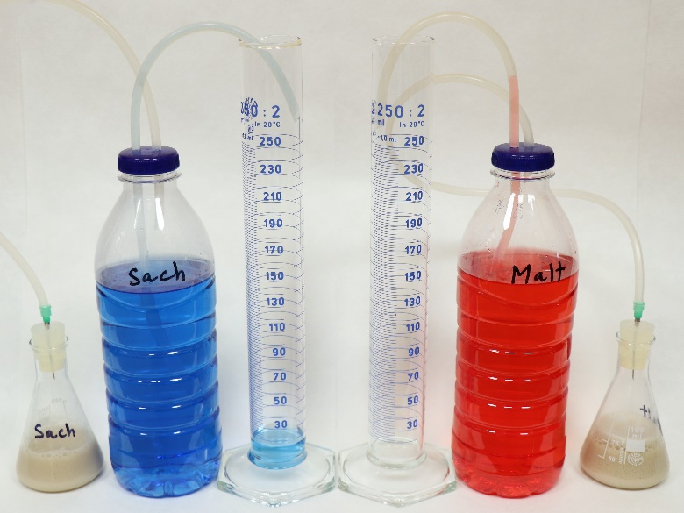
S touto aparaturou jsme pokus předváděli na ústavních dnech otevřených dveří v roce 2019. V „kuchyňské“ úpravě se obejdete i bez skleněných baněk a odměrných válců. Foto Jan Kolář.
Co budete potřebovat:
- pekařské droždí (čerstvé, NE sušené),
- cukr krystal,
- čajovou lžičku,
- ostrý nůž a nůžky,
- asi 15 porcelánových střepů, přibližně 5–8 mm velkých (např. ze starého hrnku),
- ohebnou silikonovou nebo jinou plastovou hadičku, s vnitřním průměrem zhruba
4 mm (k dostání třeba v akvaristických potřebách),
- PET lahev o objemu asi 300 ml s plastovým šroubovacím víčkem,
- PET lahev o objemu 500 ml s plastovým šroubovacím víčkem,
- kuchyňskou odměrku (nebo jinou odměrnou nádobu) na objemy do 500 ml,
- podstavec pod odměrku (miska, plechovka nebo podobně),
- hřebík, vrták nebo jiný nástroj, kterým se dají ve víčkách PET lahví vytvořit otvory
s průměrem asi o 1 mm menším, než je vnější průměr použité hadičky.

Postup:
- Udělejte otvory v plastových šroubovacích víčkách obou PET lahví. Ve víčku 300ml lahve bude jeden otvor, ve víčku 500ml lahve budou dva otvory. Toto je kritický krok, na kterém závisí úspěch experimentu. Vyžaduje určitou zručnost a rozhodně by ho měli provést dospělí, protože děti by se mohly zranit, popálit nebo podobně!
Přes otvory později prostrčíte hadičky. Když bude mít otvor asi o 1 mm menší průměr, než je vnější průměr hadičky, bude hadička procházet víčkem vzduchotěsně, což je nutné pro měření objemu CO₂. Aby byla zaručena vzduchotěsnost, musí být otvory kruhové a mít hladké okraje.
Při vývoji pokusu se autorovi v domácích podmínkách nejlépe osvědčilo otvory vypálit špičatým železným předmětem vhodného průměru – hřebíkem, špízovací jehlou nebo podobně. Železný objekt nahřejte nad hořákem plynového sporáku (kratší držte např. v kleštích, ať se nepopálíte). Horký předmět přesuňte pryč od hořáku a rychle jím propíchněte plastové víčko PET lahve. Plast se začne tavit a vznikne kulatý otvor
s přijatelně hladkými okraji. Dbejte na bezpečnost: mějte zapnutou digestoř a otevře-né okno, abyste nevdechovali zplodiny z tepelného rozkladu plastu, železný předmět nenahřívejte na příliš vysokou teplotu, abyste plast případně nezapálili, a tak dále.
Místo vypalování můžete použít vrtačku, ruční nebozízek nebo jinou techniku, kterou máte doma k dispozici a myslíte, že bude pro tento účel vhodná. Opět dbejte hlavně na bezpečnost celého postupu! Může být užitečné si metodu výroby nejdřív odladit na několika „tréninkových“ víčkách z PET lahví.
Snímky ukazují víčko se dvěma hotovými otvory. Oba musí být uvnitř jakési vnitřní obruby na spodní ploše víčka (žlutá šipka), která zajišťuje vzduchotěsnost lahve:
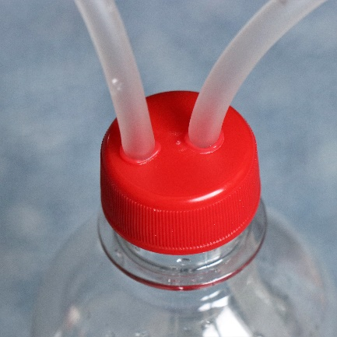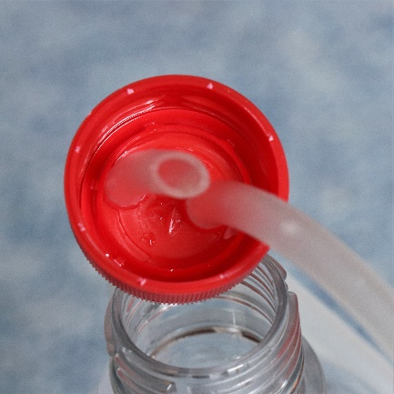

- Z ohebné plastové hadičky ustřihněte dva kusy dlouhé zhruba 30 a 45 cm. Jejich konce šikmo seřízněte, aby se lépe protahovaly otvory ve víčkách.
- Hadičky protáhněte skrz otvory ve víčkách. Pokud to půjde ztuha, můžete konec hadičky místo v prstech držet např. v kombinačkách. Hadička o délce 30 cm by měla na obou koncích sahat asi 2 cm pod víčko, hadička o délce 45 cm by měla dosahovat na dno 500ml lahve. Sestavte celou aparaturu podle schématu; víčka zatím nešroubujte:
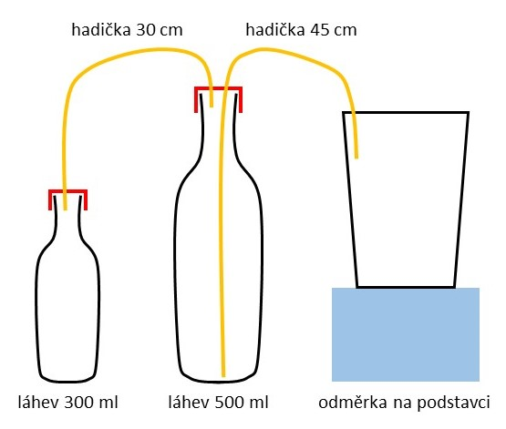
- Do 300 ml lahve nalijte 200 ml vodovodní vody o pokojové teplotě. Přidejte
2 vrchovaté čajové lžičky cukru krystal a porcelánové střepy. Protřepejte, aby se všechen cukr rozpustil.
- Ostrým nožem odkrojte jednu čtvrtinu z kostky droždí (standardně má kostka hmotnost 42 g). Tuto čtvrtinu kostky rozlámejte na menší kousky a vhoďte je do 300ml lahve s cukerným roztokem. Silně protřepejte, aby se droždí rovnoměrně rozptýlilo v roztoku.
- Do 500ml lahve nalijte tolik vody, aby konec hadičky vedoucí z 300 ml lahve byl zhruba 2 cm nad hladinou. Konec hadičky v odměrce by měl být nad hladinou
vody v 500 ml lahvi.
- Na obě lahve našroubujte víčka a nechte celou aparaturu stát při pokojové teplotě, například na kuchyňské lince:
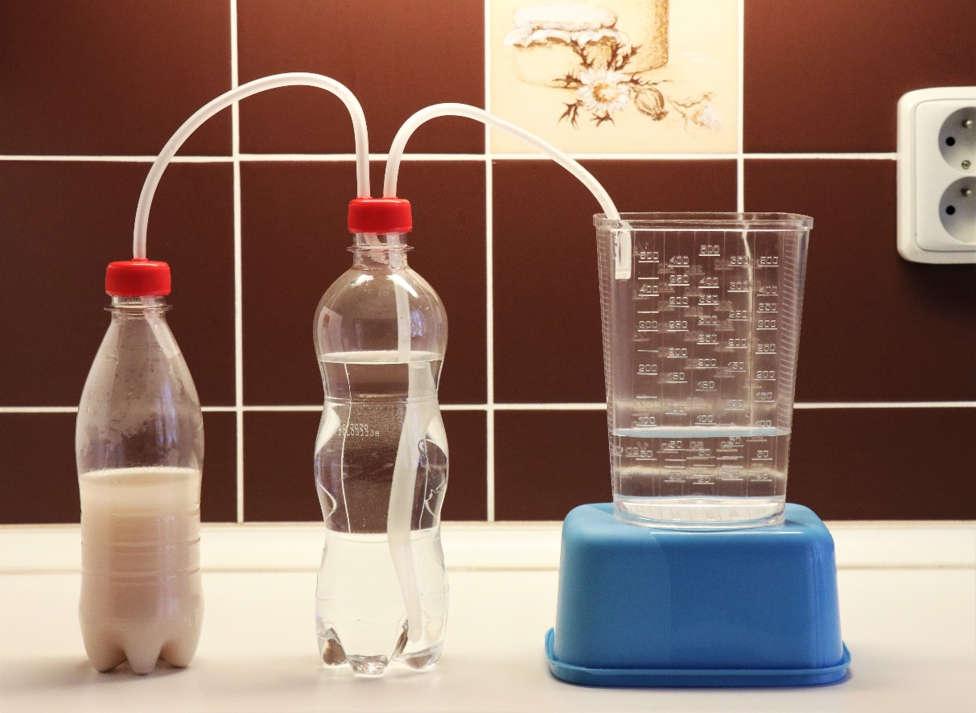

- Každých 15 minut měřte objem vody, která vytekla do odměrky.

Výsledky:
Zapište si časy od začátku pokusu a příslušné objemy vody v odměrce.
čas (minut) | objem vody (mililitrů)

Vysvětlení:
Kvasinky z droždí používají cukr jako svou potravu, čerpají z něho energii a rozkládají ho na oxid uhličitý a etanol. Oxid uhličitý je plyn, proto uniká z menší (300ml) lahve do větší lahve, ze které vytlačuje vodu do odměrky. Objem vytlačené vody odpovídá objemu vzniklého oxidu uhličitého. Proto ho můžeme naší jednoduchou aparaturou snadno měřit.
Kvasinkám po začátku pokusu nějakou dobu trvá, než se „rozjedou“ – než nastartují svoje životní pochody a začnou rozkládat cukr. Proto prvních asi 20–30 minut žádná voda do odměrky neteče a v lahvi s droždím se netvoří viditelné bublinky CO₂.
Pak ale začnou kvasinky naplno pracovat a voda kape do odměrky poměrně rychlým tempem. Při vývoji pokusu to bylo kolem 400 ml za hodinu, ale ve vašem experimentu se může rychlost lišit. Záleží totiž na teplotě, kvalitě použitého droždí a dalších okolnostech.
Jakmile začne kapat voda do odměrky, můžete v lahvi s droždím pozorovat malé bublinky oxidu uhličitého, které stoupají k hladině. Když dáte ucho blízko k lahvi, uslyšíte i šumění.
Porcelánové střepy v lahvi vypadají jako maličkost, ale jsou nesmírně důležité. Usnadňují totiž tvorbu bublinek CO₂. Bez střepů by se vznikající oxid uhličitý mnohem víc rozpouštěl
ve vodě, což by velice zkreslovalo výsledky pokusu.

Tipy a triky:
- Když nezačne voda kapat do odměrky ani po 30–40 minutách od začátku experimentu, není pravděpodobně aparatura vzduchotěsná. Ověřte vzduchotěsnost obou lahví a průchodů hadiček přes víčka například tím, že lahev ponoříte do vody, zaškrtíte hadičky prsty, zatlačíte na lahev a budete sledovat, zda neunikají bubliny. Totéž můžete udělat i před začátkem pokusu, abyste měli jistotu, že proběhne v pořádku.
- Zkuste, jak dlouho vydrží kvasinky produkovat CO₂. Teoreticky by rozkladem 10 g cukru (zhruba odpovídá 2 čajovým lžičkám) měly uvolnit skoro 3 litry plynu. Je ovšem dost pravděpodobné, že jim dříve dojdou některé důležité živiny, nebo se na nich začne projevovat toxický vliv rostoucích koncentrací etanolu.
- Chcete-li experiment ukázat menším nebo méně trpělivým dětem, rozmíchejte droždí
a cukr v 300ml lahvi s půlhodinovým až hodinovým předstihem. Počkejte, až směs začne viditelně/slyšitelně šumět, a teprve pak připojte lahev do aparatury. Během krátké chvíle se naplní vodou hadička vedoucí z větší lahve do odměrky a v odměrce se začne hromadit vytlačovaná voda.
- Pokud se vám pokus zalíbil, můžete otestovat rychlost kvašení při jiných koncentracích cukru nebo s jiným množstvím droždí. Názorné je např. použít místo 1/4 kostky droždí pouze 1/16. Vývin CO₂ bude výrazně pomalejší a začne později po začátku pokusu. Přesto ho však naše jednoduchá aparatura bude schopná spolehlivě měřit.

Obsah tohoto dokumentu je šiřitelný za podmínek licence CC BY-SA 4.0 (Creative Commons Uveďte původ-Zachovejte licenci 4.0 Mezinárodní). Jako autora uvádějte „Jan Kolář, Ústav experimentální botaniky AV ČR“.

